**Οδηγίες σύνδεσης σε μαθήματα στην Ηλεκτρονική Σχολική Τάξη (η-τάξη)**

Η μετάβαση και σύνδεση στην Ηλεκτρονική Σχολική Τάξη (η-τάξη) μπορεί να γίνει και μέσω της ιστοσελίδας του σχολείου μας. Εδώ περιγράφεται η σύνδεση απευθείας:

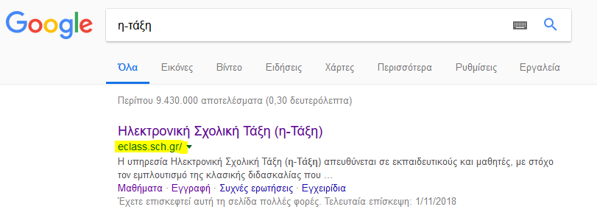

1. **Απευθείας σύνδεση**: σε μία μηχανή αναζήτησης (π.χ. Google) αναζητήστε τον όρο η-τάξη ή πληκτρολογήστε στη γραμμή διευθύνσεων την παρακάτω διεύθυνση:

<http://eclass.sch.gr>

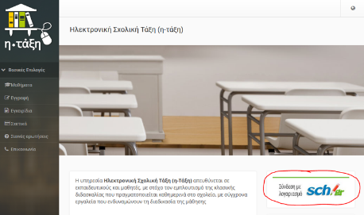

1. Βρίσκεστε στην αρχική σελίδα της η-τάξης. Μπορείτε να αναζητήσετε (στη στήλη αριστερά) τα *Μαθήματα* που προσφέρονται ελεύθερα (ανοιχτά) ανά την Ελλάδα, αλλά για να εγγραφείτε στα μαθήματα των καθηγητών/τριών του σχολείου σας, πρέπει να συνδεθείτε. Επιλέγετε «Σύνδεση με λογαριασμό **sch**.gr».

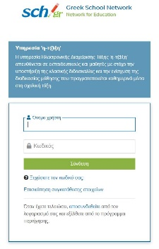

1. Εδώ θα χρειαστείτε τους κωδικούς για το Πανελλήνιο Σχολικό Δίκτυο (ΠΣΔ) που σας δόθηκαν στο σχολείο. Προσοχή κατά την πληκτρολόγηση του κωδικού σας σε δημόσιο χώρο! **Αν σας ρωτήσει ο Mozilla/Chrome/Safari για την αποθήκευση ή μη των κωδικών σας, απαντήστε θετικά, μόνο στον προσωπικό σας Η/Υ ή στο κινητό σας, εφόσον οι συσκευές αυτές είναι κλειδωμένες με κωδικό πρόσβασης ή δακτυλικό αποτύπωμα.** Πληκτρολογήστε το όνομα χρήστη σας και τον κωδικό σας (με το πληκτρολόγιο στα αγγλικά και το Caps lock απενεργοποιημένο) και πατήστε **Σύνδεση**:

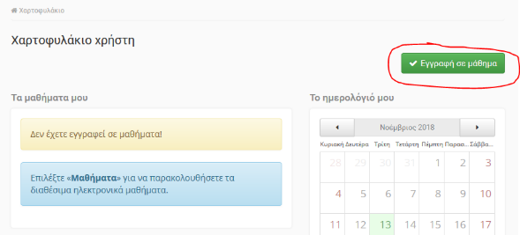

1. Την πρώτη φορά που θα συνδεθείτε, επειδή ακόμα το χαρτοφυλάκιό σας είναι κενό, θα δείτε την διπλανή οθόνη που θα σας πληροφορεί ότι δεν είστε ακόμη εγγεγραμμένοι/ες σε κάποιο μάθημα. Πατήστε «Εγγραφή σε μάθημα». Θα εμφανιστούν τα διαθέσιμα μαθήματα του σχολείου σας και αριστερά από το καθένα, στη στήλη «*Εγγραφή*» θα υπάρχει ένα μικρό τετράγωνο πλαίσιο.

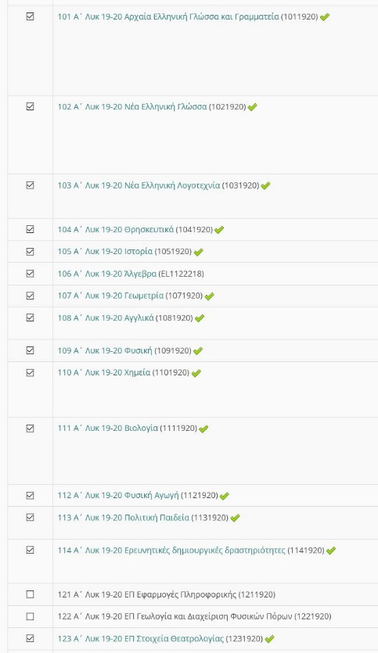

1. Τσεκάρετε με κλικ **όλα** τα μαθήματα που αντιστοιχούν:
   1. στην τάξη σας Α ή Β ή Γ,
   2. τον προσανατολισμό (ΑΝ, ΘΤ, ΥΓ, ΟΠ) και
   3. την επιλογή σας (ΕΠ).

Δεξιά από το όνομα και τον κωδικό του μαθήματος θα εμφανιστεί ένα πράσινο **√** και το όνομα του μαθήματος πρασινίζει (γίνεται ενεργός σύνδεσμος).

Οι κωδικοί πριν από το όνομα των μαθημάτων είναι τριψήφιοι. Ειδικότερα:

Για την τάξη Α: με κωδικό που αρχίζει από 1

Για την τάξη Β: με κωδικό που αρχίζει από 2

Για την τάξη Γ: με κωδικό που αρχίζει από 3

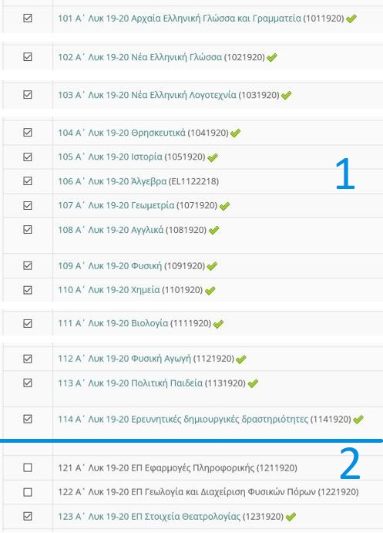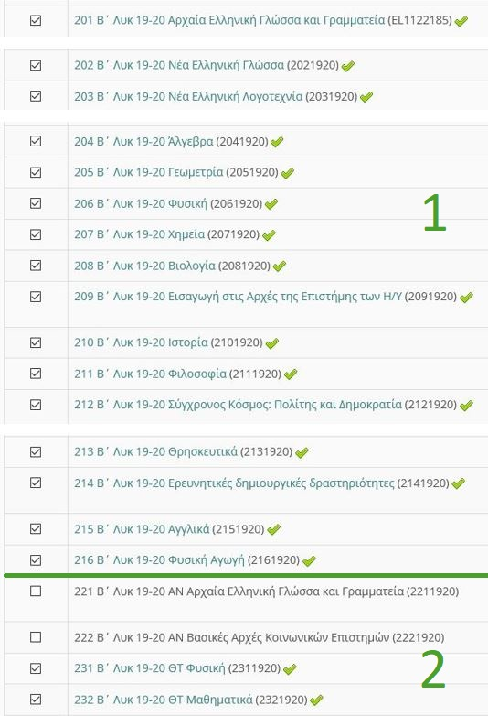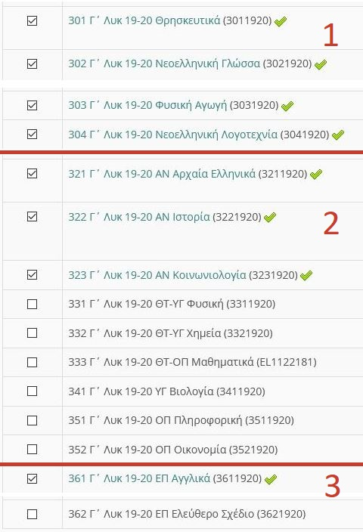

**ΤΑΞΗ Γ**

1. **ΟΛΑ ΑΠΟ 301 – 304**
2. **321-323 ή 331-333**

**ή 331+332+341**

**ή 333+351+352**

1. **361 ή 362**

**ΤΑΞΗ Β**

1. **ΟΛΑ ΑΠΟ 201 – 216**
2. **221+122 Ή 231+232**

**ΤΑΞΗ Α:**

1. **ΟΛΑ ΑΠΟ 101 – 114**
2. **121 ή 122 ή 123**
3. ****Κάνετε κλικ πάνω στο όνομα του μαθήματος και βρίσκεστε μέσα στο περιβάλλον του μαθήματος.

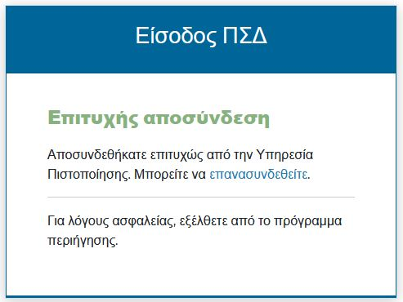

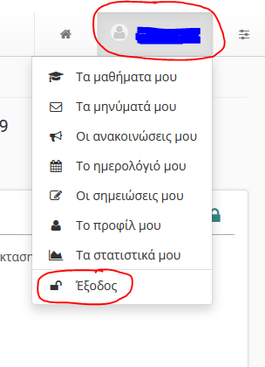

2

1

1. Σε δημόσιο υπολογιστή, π.χ. στο εργαστήριο του σχολείου, μη ξεχάσετε στο τέλος να πραγματοποιήσετε **έξοδο** από το περιβάλλον του ΠΣΔ και του η-τάξη, από όλες τις καρτέλες που είσαστε συνδεδεμένοι/ες.

**Καλό μάθημα!**

Τέλος, μερικές γενικές συμβουλές…

* Κρατήστε το Φ/Α των κωδικών σας στο σπίτι, σε ασφαλές μέρος. Τους χρειάζεστε για όλη τη διάρκεια της φοίτησής σας στο Λύκειο. Απομνημονεύστε το *Όνομα χρήστη* και τον *Κωδικό* σας.
* Στην ανάρτηση και σχολιασμό αποριών, να τηρείτε πάντα τους κανόνες διαδικτυακής συμπεριφοράς. Ενημερωθείτε επ’ αυτού για τον όρο [netiquette](https://blogs.sch.gr/apaloukou/files/2011/01/Netiquette.pdf).
* Ενημερωθείτε όσο πιο πολύ γίνεται για την ασφαλή περιήγησή σας στο διαδίκτυο. Μια καλή σελίδα για αρχή είναι η <http://www.saferinternet.gr> , όπως επίσης και η <https://saferinternet4kids.gr> .
* Αποφύγετε το διαδικτυακό διάβασμα και γενικά την έκθεση σε οθόνες λίγο πριν τον ύπνο. Το γαλάζιο φως προκαλεί διαταραχές στον ύπνο και δεν θα ξεκουραστείτε όπως πρέπει. Προτιμήστε ένα βιβλίο (όχι πολύ ενδιαφέρον) για να σας αποκοιμίσει … ☺

Για το 2ο ΓΕΛ Ξάνθης

Ανέστης Εξαφτόπουλος

Υποδιευθυντής

2541306851